20. 6. 2017, Praha

Lesy hl. m. Prahy otvírají novou medárnu pro svůj včelařský program

Ve čtvrtek 22. června ve 12:30 příspěvková organizace Lesy hl. m. Prahy ve svém areálu v Práčské ulici (Práčská 1885, Praha 10) slavnostně otevře novou medárnu. Vznikala za podpory hlavního města Prahy od září 2016 přestavbou nevyužité bývalé dílny organizace a bude sloužit jako provozní zázemí pro dlouhodobý projekt Návrat včel do pražských lesů, který Lesy hl. m. Prahy realizují již od roku 2011.

Až doposud jsme jako zázemí pro vytáčení medu využívali provizorní prostory, které limitovaly možnosti rozvoje našeho včelařského programu. Nová medárna, do níž se nyní zpracování medu přesouvá, nabízí odpovídající základnu splňující všechny náročné hygienické a veterinární předpisy i provozní požadavky. Náklady na její vybudování hradilo hlavní město Praha. Kromě samotného prostoru pro vytáčení medu vybaveného novým medometem a pastovacím zařízením medárna disponuje také místem pro vlastní zpracování včelího vosku a lisování voskových mezistěn. To nám umožní vytvořit uzavřený koloběh vosku v našem provozu, neboť do úlů budeme vracet mezistěny z vosku, který vyrobily naše včely. Službu výroby mezistěn z vlastního vosku připravujeme i pro zájemce z řad drobných včelařů.

Lesy hl. m. Prahy se včelaření věnují od roku 2011. V rámci svého projektu Návrat včel do pražských lesů organizace v pražské přírodě zakládá nové včelnice či obnovuje ty, které v minulosti u hájoven v pražských lesích fungovaly. V současnosti se staráme o 12 včelnic (například v Kunratickém lese, v Divoké Šárce, v Prokopském údolí, v Divoké zahradě Hostivař nebo v našem nově otevřeném ekocentru Prales ve Kbelích) a o více než padesát kmenových včelstev. V roce 2015 naši včelaři vytočili skoro 750 kilogramů medu, loni dokonce překonali 1 tunu.

Produkci medu ale vnímáme pouze jako vedlejší produkt naší činnosti, naše včelnice slouží především k ekologické výchově, ke zvyšování povědomí obyvatel Prahy o nezastupitelné úloze hmyzu v krajině, a ke zlepšování životního prostředí Prahy prostřednictvím kvalitního opylení vegetace a zachování její druhové rozmanitosti. Včelnice obohacujeme o interaktivní prvky, jako jsou ukázkové prosklené úly, informační panely či hmyzí hotely, a přizpůsobujeme je pro ekovýchovné programy ze světa hmyzu a z oblasti včelařství, které mezi našimi úly organizujeme pro pražské školy i veřejnost. Od počátku projektu Návrat včel do pražských lesů jsme uskutečnili na 500 programů a akcí zaměřených na včely a včelaření, kterých se zúčastnilo přes 45 tisíc návštěvníků.

Abychom podpořili ekologickovýchovný rozměr projektu Návrat včel do pražských lesů, bude také nová medárna přístupná veřejnosti. Po domluvě bude možné přijít se na práci v medárně podívat a poznat tak celý proces, na jehož konci stává vyrovnaná řada sklenic s medovým obsahem.

Lesy hlavního města Prahy se starají o 2 900 ha pražských lesů, pečují o významné pražské parky, jako jsou Stromovka, Petřín, Vítkov, Letná či obora Hvězda. Spravují přibližně 300 km drobných vodních toků a 140 vodních nádrží. Provozují záchrannou stanici pro volně žijící živočichy, včelnice a v rámci ekologické výchovy spolupracují se školami a širokou veřejností.

Kontakt pro média:
Ing. Petra Fišerová, e-mail: fiserova@lesy-praha.cz, tel.: 775 018 624

www.lesypraha.cz, facebook.com/LesyhlmPrahy

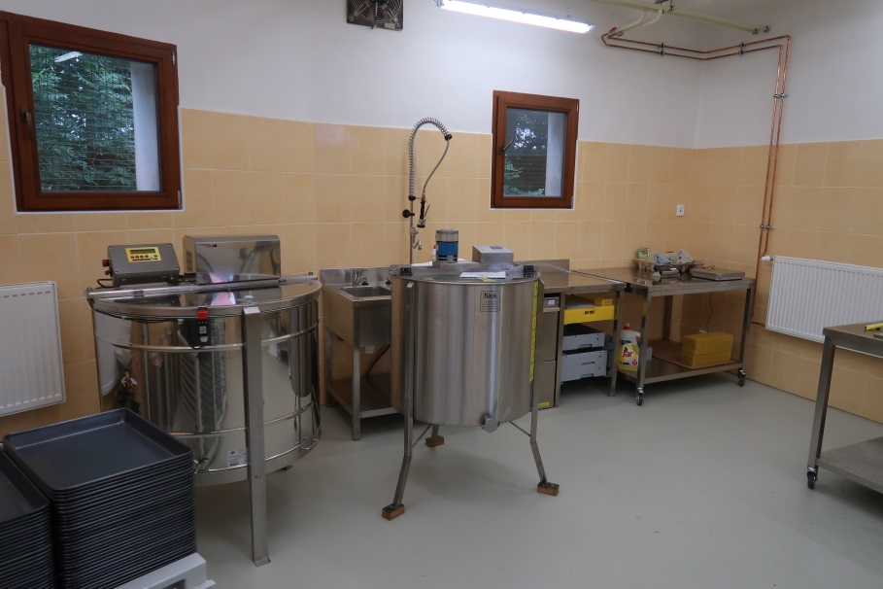
Prostory nové medárny

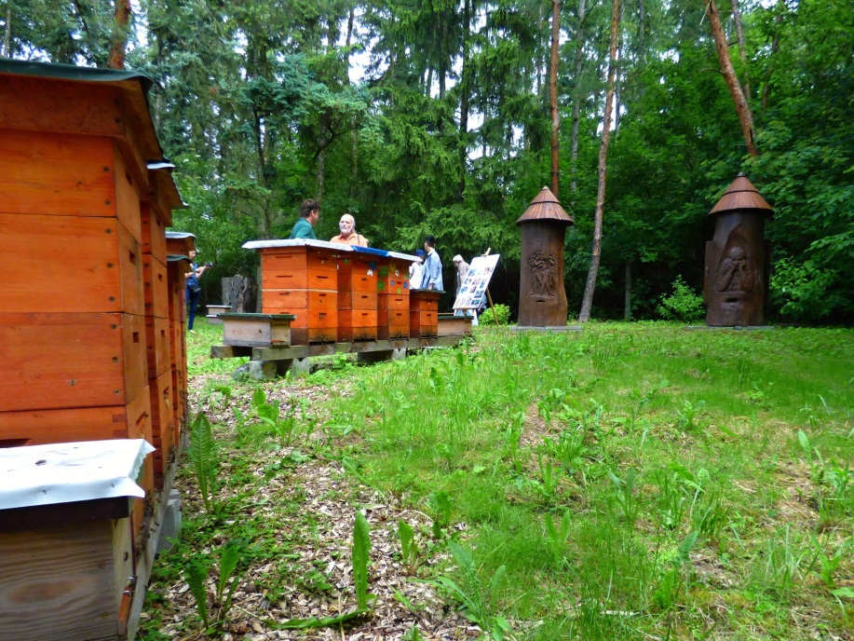
Včelnice u Labutě v Kunratickém lese

